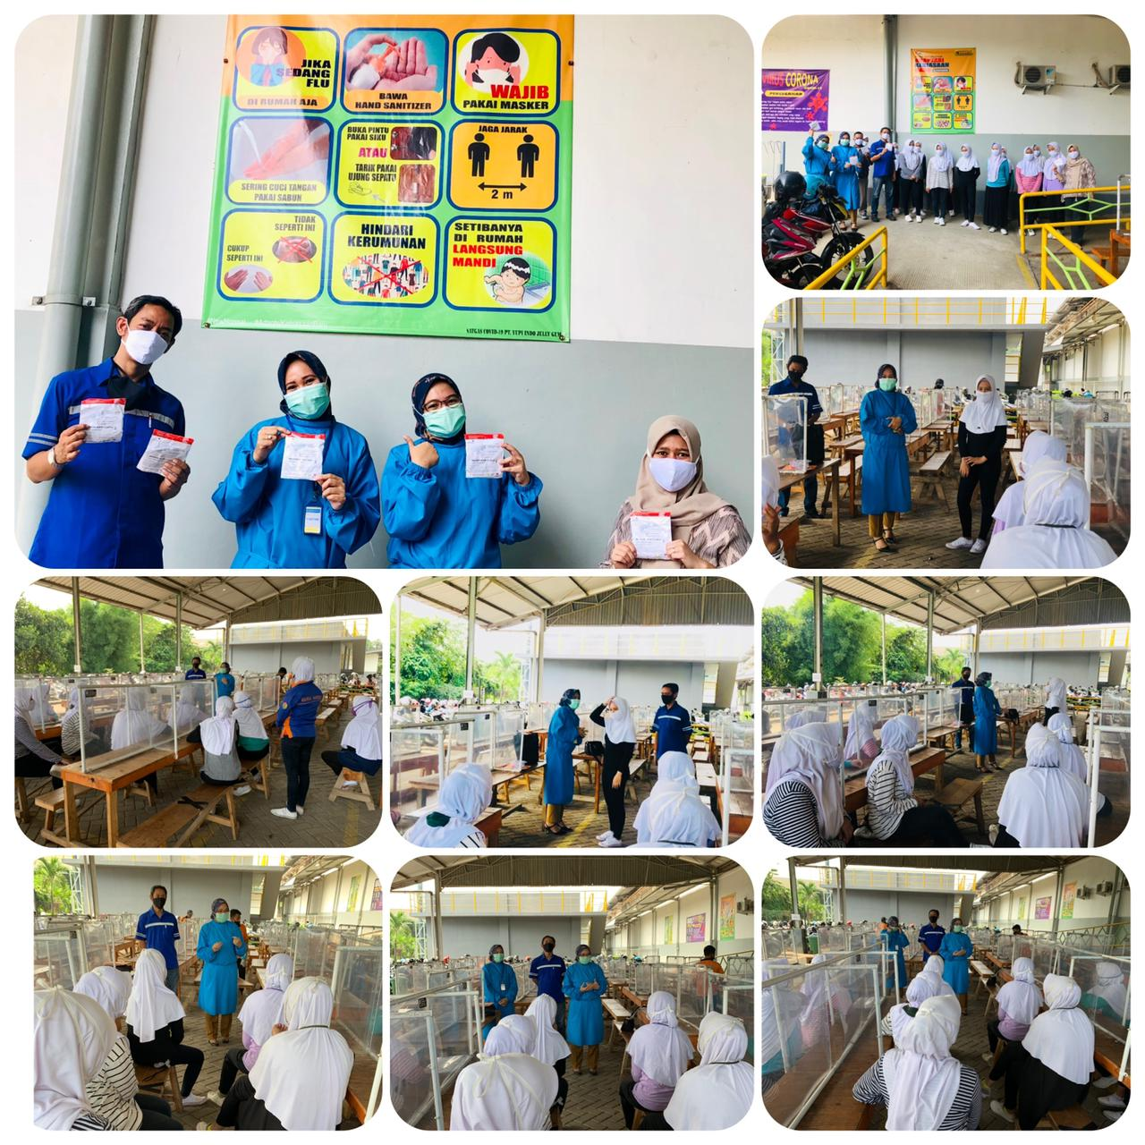
INOVASI PERKASA UPT PUSYANKESJA

Masalah kesehatan potensial yang dapat dialami pekerja meliputi penyakit umum, penyakit akibat kerja (PAK), dan kecelakaan kerja. Dari data hasil laporan pemeriksaan kesehatan kerja Kemenkes tahun 2013, jumlah kasus penyakit pada pekerja di Indonesia masih relatif rendah yakni 2.998.766 kasus penyakit umum dan 428.844 kasus penyakit yang berkaitan dengan pekerjaan. Salah satu penyebabnya yaitu pelaksanaan pemeriksaan kesehatan pada pekerja masih belum banyak dilakukan secara benar sehingga masih banyak kasus penyakit pada pekerja yang tidak terdeteksi dan tidak terdiagnosis. Oleh karena itu, UPT Pusyankesja mengembangkan program inovasi Pemeriksaan Kesehatan Bagi Pekerja (PERKASA) dalam rangka meningkatkan pelayanan kesehatan pada masyarakat pekerja di wilayah Kabupaten Bogor.

